Intégration linguistique,
scolaire et sociale
Semaine du 4 mai 2020
La météo du cœur 1
Consigne à l’élève 1
Matériel requis 1
Information aux parents 1
Annexe – La météo du cœur 2
On se calme! 6
Consigne à l’élève 6
Matériel requis 6
Information aux parents 6
Annexe – On se calme! – Questions-réponses 7
Annexe – On se calme! Questions-réponses 12
Corrigé 12
Comment te sens-tu aujourd’hui? – Les émotions 14
Consigne à l’élève 14
Matériel requis 14
Information aux parents 14
Annexe – Le lexique des émotions 15
Annexe – Le lexique des émotions 17
Corrigé 17
Annexe – Comment te sens-tu aujourd’hui? 19
Annexe – Comment te sens-tu aujourd’hui? 21
Corrigé 21
Le journal des émotions 22
Consigne à l’élève 22
Matériel requis 22
Information aux parents 22
Annexe – Le journal des émotions 23
Annexe – Le journal des émotions 26
Corrigé 26

Primaire débutant (paliers 1-2)

La météo du cœur

Débutant (paliers 1-2)

Consigne à l’élève
- Remplis le journal La météo du cœur (annexe) tous les jours.
- Optionnel :
- regarde la météo du jour;
- consulte le lexique audio sur la météo : https://www.languageguide.org/french/vocabulary/weather/.

Matériel requis
- Ordinateur, tablette ou téléphone.
- Papier, crayon, crayons de couleur.
- Annexe.
- Optionnel : imprimante.

Information aux parents

À propos de l’activité
Votre enfant s’exercera à :
écouter le français;
apprendre du nouveau vocabulaire;
recopier des mots en français;
se questionner sur ce qu’il ressent;
observer ce qui l’entoure;
comparer une journée à une autre, un endroit à un autre.
Vous pourriez :
aider votre enfant à comprendre des nouveaux mots;
discuter (en français ou dans votre langue) de ce qu’il ressent dans différentes situations;
discuter de la météo et du temps qu’il fait à différents endroits dans le monde;
aider votre enfant à remplir son journal météo (annexe).
Crédits : Activité proposée par l’équipe ILSS, Commission scolaire de la Région-de-Sherbrooke, printemps 2020

Primaire débutant (paliers 1-2)

Annexe – La météo du cœur

Débutant (paliers 1-2)

- À l’aide de feuilles de papier, fabrique un journal pour observer et noter la météo de ton cœur :
  - tous les jours, regarde dehors et note ce que tu vois;
  - tous les jours, regarde dans ton cœur et note comment tu te sens.

- Regarde
  - le lexique de la météo : https://www.languageguide.org/french/vocabulary/weather/;
  - le lexique des émotions (voir les pages suivantes de cette annexe).

- Remplis ton journal avec :
  - la date;
  - la météo de la journée (tu peux écrire des mots ou dessiner);
  - la température de la journée dans la ville où tu habites;
  - la température de la journée dans une autre ville que tu connais;
  - comment tu te sens (tu peux écrire des mots ou dessiner).

Lexique de la météo
https://www.languageguide.org/french/vocabulary/weather/

 | La pluie.  Il pleut. | 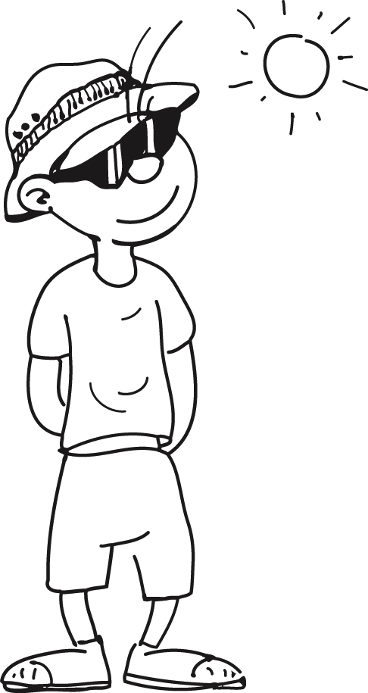 | Le soleil.  Il fait beau.
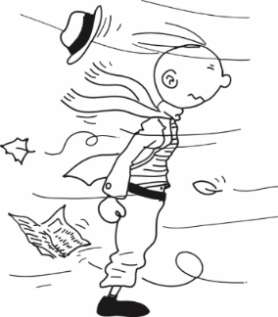 | Le vent.  Du vent.  Il vente.  Il y a du vent. |  | La neige.  Il neige.
 | Des nuages.  C’est nuageux. | 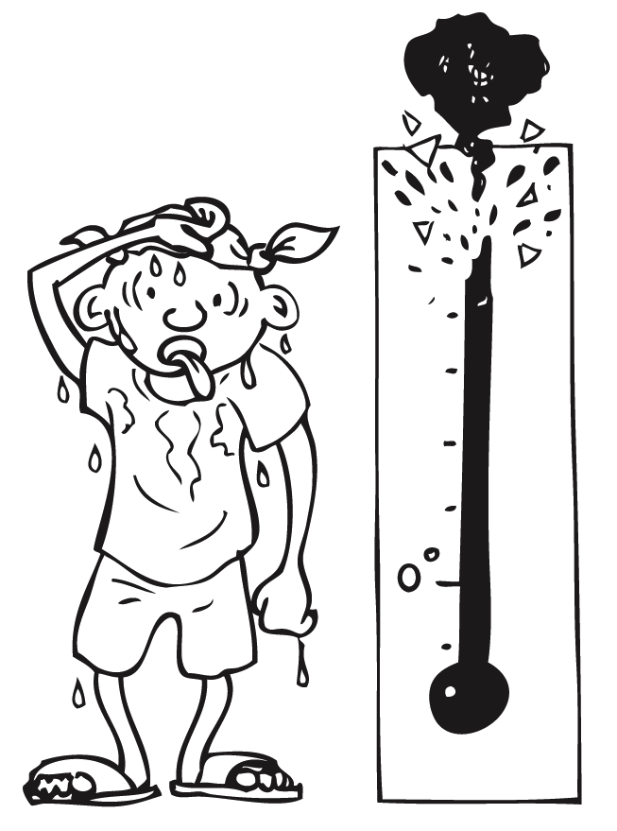 | La chaleur.  Il fait chaud.
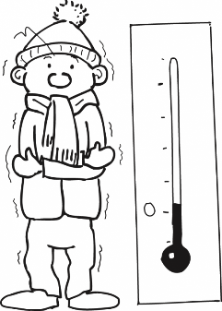 | Le froid.  Il fait froid. |  | La brume.  C’est brumeux.
 | Les éclairs.  Il y a des éclairs. |  | Un thermomètre.  La température.  Il fait 22 °C.
Source des images : http://www.cndp.fr/crdp-dijon/-Clic-images-.html

Lexique des émotions

 | Je suis…  /  triste |  | Je suis…  /  surprise / surpris
 | Je suis…  /  contente /content |  | Je suis...  /  joyeuse /joyeux
 | Je suis…  /  en colère |  | Je suis…  /  fâchée / fâché
 | Je suis…  /  excitée /excité |  | J’ai...  /  peur
Source des images : https://pixabay.com/

Remplis ton journal comme dans l’exemple :

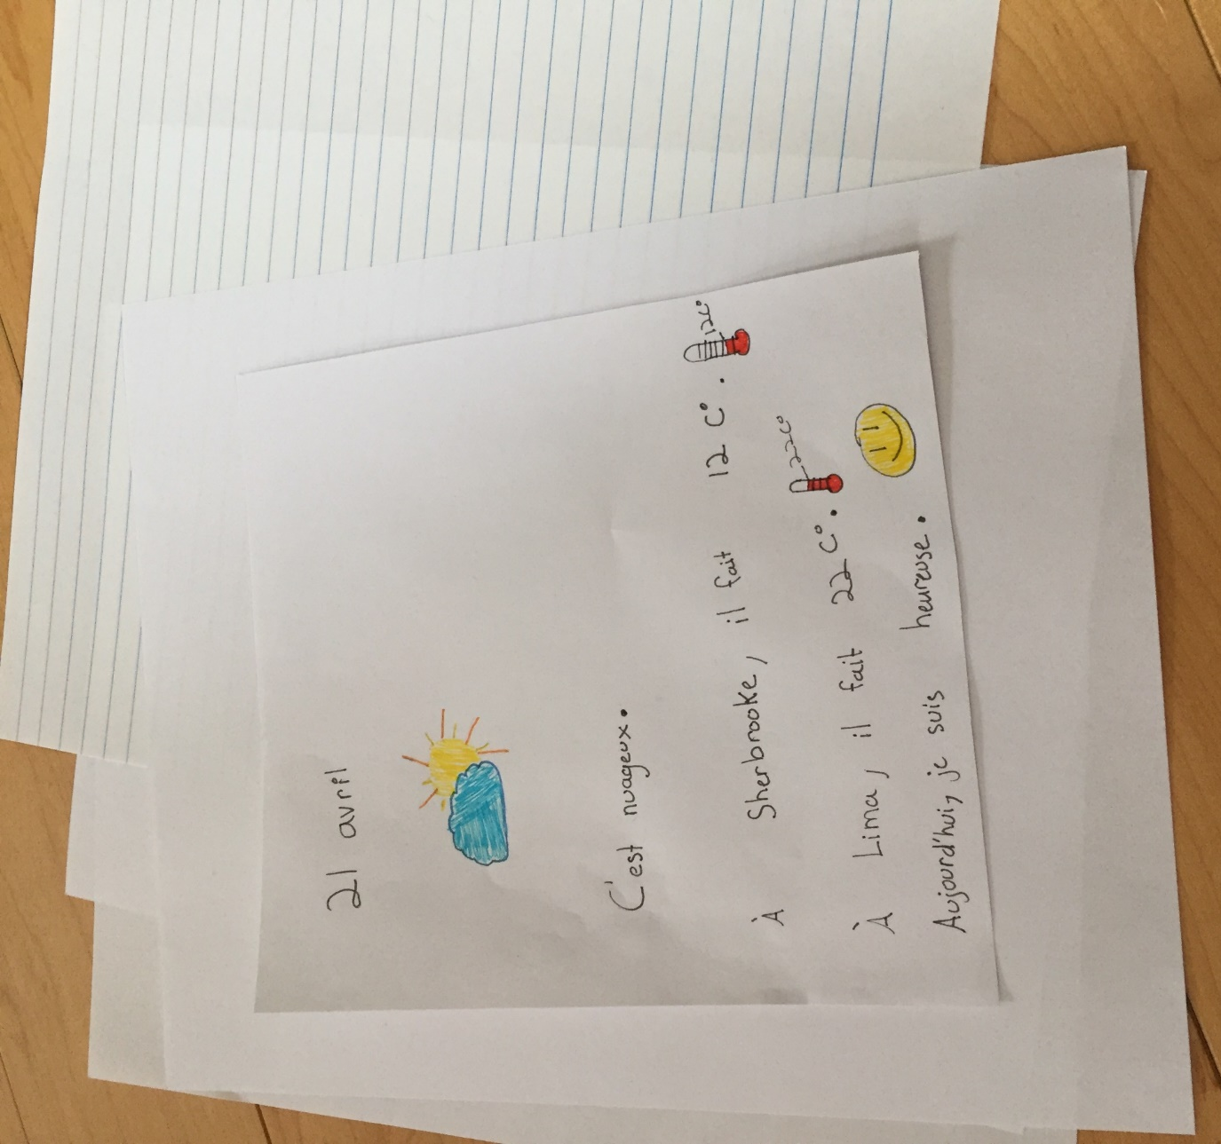

Date : __________________________

Quel temps fait-il aujourd’hui? ______________________________

À __________________________, il fait ____________________

À __________________________, il fait ____________________

Comment te sens-tu aujourd’hui? ____________________________

Primaire intermédiaire-avancé (paliers 2-3-4)

On se calme!

Intermédiaire-avancé (paliers 2-3-4)

Consigne à l’élève
- Écoute la vidéo de Brain Pop sur la résolution de conflit : https://fr.brainpop.com/histoiregeoandsociete/societe/resolutiondeconflit/
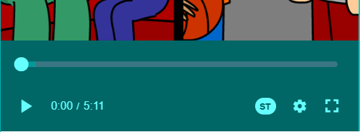
- Active les sous-titres pour faciliter la compréhension.
- Complète l’annexe On se calme! Questions-réponses.

Matériel requis
- Ordinateur, tablette ou téléphone.
- Papier, crayon.
- Annexe.
- Optionnel : imprimante.

Information aux parents

À propos de l’activité
Votre enfant s’exercera à :
écouter une autre variété de français;
dégager des informations écrites et visuelles;
lire le français;
apprendre du nouveau vocabulaire;
écrire en français;
utiliser différents moyens pour surmonter ses difficultés de compréhension (sous-titres et logiciels de traduction).
Vous pourriez :
écouter la vidéo avec votre enfant;
aider votre enfant à comprendre des nouveaux mots ou à en chercher le sens dans un dictionnaire ou un logiciel de traduction;
encourager votre enfant à écrire (dans la langue de son choix) sur les conflits vécus;
discuter avec votre enfant (en français ou dans votre langue) d’une façon de résoudre ces conflits.
Crédits : Activité proposée par l’équipe ILSS, Commission scolaire de la Région-de-Sherbrooke, printemps 2020

Primaire intermédiaire (paliers 2-3)

Annexe – On se calme! – Questions-réponses

Intermédiaire (paliers 2-3)
- Écoute la vidéo de Brain Pop sur la résolution de conflit : https://fr.brainpop.com/histoiregeoandsociete/societe/resolutiondeconflit/.
N’oublie pas d’appuyer sur le bouton ST pour lire les sous-titres.
- Lis les questions de Sarah, Tom et Rémi à Thomas et Moby.
- Lis les réponses de Thomas et Moby.
- Associe chaque réponse à la bonne question en notant la lettre correspondante.
- Complète les mots qui manquent dans les réponses de Thomas et Moby.
- Pense à un conflit que tu as vécu. Essaie de le décrire (en français ou dans une autre langue que tu connais).

Questions

Question 1
Chers Thomas et Moby,

À cause de la fermeture des écoles, je dois rester à la maison tous les jours. Je passe les journées, avec ma grande sœur et mes deux petits frères. Mes parents travaillent. Ils n’ont pas le temps de s’occuper de nous. Ma sœur utilise son téléphone toute la journée pour parler avec ses amies. Moi, je n’ai pas de téléphone, alors je joue aux voitures, aux ambulances et aux policiers avec mes deux petits frères. En plus, ma sœur nous crie après parce qu’on fait trop de bruit! Je trouve que c’est injuste et ça me fâche beaucoup. Qu’est-ce que je peux faire?

Sarah

Réponse_______________________

Question 2

Chers Thomas et Moby,

Quelle malchance d’être fils unique pendant le confinement! Je ne peux pas sortir voir mes amis. Je n’ai personne avec qui jouer. En plus, mon père ne veut pas me prêter son ordinateur ni son téléphone, car il en a besoin toute la journée pour son travail. J’ai lu tous les livres qui sont dans ma chambre et je suis tanné* de mes jeux. Qu’est-ce que je peux faire?

Rémi

*Tanné : mot utilisé au Québec pour dire qu’on est fatigué ou incapable de tolérer quelque chose.

Réponse________________________

Question 3

Chers Thomas et Moby,

Depuis le début du confinement*, je me sens très frustré! Ma mère n’arrête pas de me dire quoi faire toute la journée. Je dois faire beaucoup d’exercices de maths et de français et j’ai plein de livres difficiles à lire. Je dois aider ma mère à préparer le souper et à nettoyer la maison. Je veux pouvoir choisir moi-même mes activités. Je veux pouvoir lire des BD... et aussi, j’aimerais me reposer un peu et ne rien faire! Qu’est-ce que je peux faire?

Tom

*Un confinement : lors d’un confinement, les gens sont forcés de rester chez eux pour éviter la propagation d’un virus, par exemple.

Réponse_______________________

Réponses

Réponse A

Bonjour __________,

Je te suggère d’aller parler à ton ____________ pour lui expliquer comment tu te sens. Tu peux lui dire que tu comprends son besoin de travailler pendant la journée, mais que tu trouves difficile de passer toute la journée tout seul. Tu as besoin de communiquer avec tes ___________! Tu pourrais proposer à ton père de le laisser tranquille pendant la ______________ pendant que tu t’occupes à écrire et à dessiner tes propres histoires. Le soir, tu pourrais lui emprunter son _____________ ou son ______________ pour parler avec tes amis et peut-être même leur envoyer des photos de tes histoires!

Thomas et Moby

Réponse B

Bonjour Sarah,

Je te suggère d’aller parler à ta grande ____________ pour lui expliquer comment tu te sens. Tu peux lui dire que tu comprends son besoin de parler à ses ______________, mais que tu trouves _______________ de passer toute la journée à jouer avec tes frères. Toi aussi, tu as besoin de prendre du temps pour toi*. Tu peux lui proposer de garder tes petits ________________ dans une autre chambre pendant qu’elle téléphone à ses amies. Après son appel, elle pourrait s’occuper d’eux pendant que tu prends du temps pour toi. Elle va peut-être même te prêter son ________________!

Thomas et Moby

Réponse C

Bonjour __________,

Je te suggère d’aller parler à ta _________________pour lui expliquer comment tu te sens. Tu peux lui dire que tu comprends son besoin de vouloir s’occuper de toi et de te donner des _______________________ à faire. Tu peux lui dire que tu trouves difficile de préparer le ____________________et de ___________________ la maison. Tu as besoin de te reposer et de faire les activités que tu aimes et qui te relaxent. Tu peux lui demander de l’aide pour lire des ___________________ difficiles. Vous pouvez lire les premières pages ensemble et ensuite tu peux continuer à lire ces livres tout seul. Tu peux demander à ta mère de prendre des pauses pour lire des _______________. Tu peux lui rappeler que la lecture, c’est aussi pour le plaisir!

Thomas et Moby

Primaire intermédiaire-avancé (paliers 3-4)

Intermédiaire-avancé (paliers 3-4)

Et toi, vis-tu des conflits en ce moment?
Raconte (en français ou dans une autre langue) un conflit que tu as vécu. ________________________________________________________________________________________________________________________________________________________________________________________________________________________________________________________________________________________________________________________________________________________________________________________________________________________________________________________________________________________________________________________________________________

Primaire intermédiaire (paliers 2-3)

Annexe – On se calme! Questions-réponses

Corrigé

Intermédiaire (paliers 2-3)
Réponse A : QUESTION 2

Bonjour ____RÉMI___!

Je te suggère d’aller parler à ton ___PÈRE________ pour lui expliquer comment tu te sens. Tu peux lui dire que tu comprends son besoin de travailler pendant la journée, mais que tu trouves difficile de passer toute la journée tout seul. Tu as besoin de communiquer avec tes ____AMIS_____! Tu pourrais proposer à ton père de le laisser tranquille pendant la _JOURNÉE_____ pendant que tu t’occupes à écrire et à dessiner tes propres histoires. Le soir, tu pourrais lui emprunter son ___TÉLÉPHONE____ ou son ___ORDINATEUR__ pour parler avec tes amis et peut-être même leur envoyer des photos de tes histoires!
Thomas et Moby
Réponse B : QUESTION 1

Bonjour Sarah,

Je te suggère d’aller parler à ta grande __SOEUR___ pour lui expliquer comment tu te sens. Tu peux lui dire que tu comprends son besoin de parler à ses ___AMIES___, mais que tu trouves __DIFFICILE__ de passer toute la journée à jouer avec tes frères. Toi aussi, tu as besoin de prendre du temps pour toi*. Tu peux lui proposer de garder tes petits __FRÈRES___ dans une autre chambre pendant qu’elle téléphone à ses amies. Après son appel, elle pourrait s’occuper d’eux pendant que tu prends du temps pour toi. Elle va peut-être même te prêter son __TÉLÉPHONE____!
Thomas et Moby
*Prendre du temps pour soi : se permettre du temps pour faire des choses que l’on aime (et pas les choses que l’on fait pour d’autres personnes).

Réponse C : QUESTION 3

Bonjour ___TOM____!

Je te suggère d’aller parler à ta __MÈRE______pour lui expliquer comment tu te sens. Tu peux lui dire que tu comprends son besoin de vouloir s’occuper de toi et de te donner des ______EXERCICES____ à faire. Tu peux lui dire que tu trouves difficile de préparer le ____SOUPER_______et de ___NETTOYER_____ la maison. Tu as besoin de te reposer et de faire les activités que tu aimes et qui te relaxent. Tu peux lui demander de l’aide pour lire des __LIVRES____ difficiles. Vous pouvez lire les premières pages ensemble et ensuite tu peux continuer à lire ces livres tout seul. Tu peux demander à ta mère de prendre des pauses pour lire des __BD_______. Tu peux lui rappeler que la lecture, c’est aussi pour le plaisir!

Thomas et Moby

Secondaire débutant (paliers 1-2)

Comment te sens-tu aujourd’hui? – Les émotions

Débutant (paliers 1-2)

Consigne à l’élève
- Écoute la vidéo l’Adolescence sur Brain Pop.
https://fr.brainpop.com/sciencesdelavie/croissancedeveloppementetgenetique/adolescence/
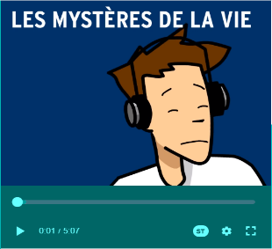
- Mets les sous-titres pour t’aider à comprendre.
- Complète le lexique des émotions (annexe).
- Complète les phrases Comment te sens-tu aujourd’hui? (annexe).

Matériel requis
- Un ordinateur, une tablette ou un téléphone pour la vidéo seulement.
- Annexes.
- Papier, crayons.
- Optionnel : imprimante, Google Traduction, dictionnaire.

Information aux parents

À propos de l’activité
Votre enfant s’exercera à :
écouter une autre variété de français;
utiliser différents moyens pour surmonter ses difficultés de compréhension (sous-titres et logiciels de traduction);
trouver des synonymes de mots en français;
s’informer sur les changements qui surviennent à l’adolescence;
se servir d’indices pour comprendre ce qui est attendu de lui.
Vous pourriez :
écouter la vidéo avec votre enfant;
aider votre enfant à comprendre des nouveaux mots ou à en chercher le sens dans un dictionnaire ou un logiciel de traduction;
discuter (en français ou dans votre langue) des différentes émotions vécues dans une même journée et du caractère temporaire des émotions;
encourager votre enfant à écrire (dans la langue de son choix) les émotions qu’il vit dans un journal.
Crédits : Activité proposée par l’équipe ILSS, Commission scolaire de la Région-de-Sherbrooke, printemps 2020

Secondaire débutant (paliers 1-2)

Annexe – Le lexique des émotions

Débutant (paliers 1-2)
- Observe le lexique.
- Complète le lexique avec les mots manquants.

- incrédule | - enragée/enragé | - heureuse/heureux
- triste | - stressée/stressé | - agacée/agacé

 | Je suis…  /  bouleversée/bouleversé  paniquée/paniqué  - _____/______ |  | Je suis…  /  exaspérée/exaspéré  irritée/irrité  énervée/énervé  - _____/______
 | Je suis…  /  excitée/excité |  | Je suis…  /  effrayée/effrayé  J’ai peur
 | Je suis…  /  découragée/découragé  démotivée/démotivé |  | Je suis…  /  contente/content  - _____/______
 | Je suis…  /  méfiante/méfiant  suspicieuse/suspicieux |  | Je suis…  /  en colère  - _____/______

 | Je suis…  /  déprimée/déprimé  - ________ |  | Je suis…  /  ravie/ravi  joyeuse/joyeux
 | Je suis…  /  fâchée/fâché |  | Je suis…  /  surprise/surpris  étonnée/étonné  - _________
Source des images : https://pixabay.com/

Secondaire débutant (paliers 1-2)

Annexe – Le lexique des émotions

Corrigé

Débutant (paliers 1-2)

 | Je suis…  /  bouleversée/bouleversé  paniquée/paniqué  stressée/stressé |  | Je suis…  /  exaspérée/exaspéré  irritée/irrité  énervée/énervé  agacée/agacé
 | Je suis…  /  excitée/excité |  | Je suis…  /  effrayée/effrayé  J’ai peur
 | Je suis…  /  découragée/découragé  démotivée/démotivé |  | Je suis…  /  contente/content  heureuse/heureux
 | Je suis…  /  méfiante/méfiant  suspicieuse/suspicieux |  | Je suis…  /  en colère  enragée/enragé
 | Je suis…  /  déprimée/déprimé  triste |  | Je suis…  /  ravie/ravi  joyeuse/joyeux

 | Je suis…  /  fâchée/fâché |  | Je suis…  /  surprise/surpris  étonnée/étonné  incrédule

Secondaire débutant (paliers 1-2)

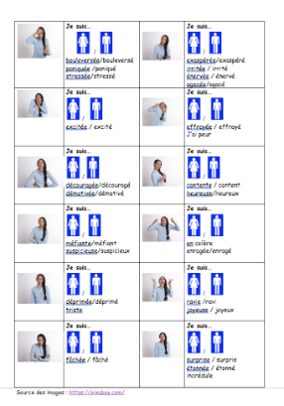
Annexe – Comment te sens-tu aujourd’hui?

Débutant (paliers 1-2)
- Lis les phrases.
- Complète les phrases à l’aide du lexique des émotions.
Vérifie si c’est une fille ou un garçon pour savoir comment se termine le mot.

Exemple :

- J’ai trouvé un super téléphone à vendre sur Kijiji. Ce n’est vraiment pas cher. Je me demande si c’est une anarque. Je suis _____suspicieuse_______.

- Je veux voir mes amis, mais ma mère ne veut pas que je sorte. Grrrr, je suis ____________________.

- Je dois faire un travail de mathématique, mais je n’y comprends rien. Je suis ________________________.

- Tout à l’heure, mon ami a frappé à ma porte et je suis allé ouvrir la fenêtre de ma chambre.

Nous avons parlé quelques minutes. Ça m’a fait plaisir et beaucoup de bien. Je suis ________________.

- J’ai écouté un film à la télévision. J’ai beaucoup pleuré car les images me rappelaient mon pays et mes amis. Je suis __________________________.

- Ma sœur prend mes vêtements sans me le demander. Elle a sali mon chandail. Je suis ________________________.

- Mon petit frère veut jouer aux petites voitures avec moi. Il me demande de jouer avec lui au moins 15 fois par jour! Ça m’énerve! Je me sens __________________________.

- J’ai appris une bien triste nouvelle. La grand-mère de mon amie est décédée. Mon amie est ______________________.

- Mon grand frère m’a montré comment jouer une chanson avec sa guitare et m’a dit que j’étais bon. Je suis ___________________________.

- Je lis un livre en français depuis une semaine. Hier, j’ai réussi à le terminer! Je ne pensais pas que j’étais capable de finir ce livre! Je suis _____________________.

Secondaire débutant (paliers 1-2)

Annexe – Comment te sens-tu aujourd’hui?

Corrigé

Débutant (paliers 1-2)

- Je veux voir mes amis, mais ma mère ne veut pas que je sorte. Grrrr, je suis _______AGACÉ, FÂCHÉ_____________.

- Je dois faire un travail de mathématique, mais je n’y comprends rien. Je suis ______STRESSÉE, DÉCOURAGÉE__________________.

- Tout à l’heure, mon ami a frappé à ma porte et je suis allé ouvrir la fenêtre de ma chambre. Nous avons parlé quelques minutes. Ça m’a fait plaisir et beaucoup de bien. Je suis _________HEUREUX, EXCITÉ________.

- J’ai écouté un film à la télévision. J’ai beaucoup pleuré car les images me rappelaient mon pays et mes amis. Je suis _______TRISTE_______.

- Ma sœur prend mes vêtements sans me le demander. Elle a sali mon chandail. Je suis ____ENRAGÉE, FÂCHÉE___________________.

- Mon petit frère veut jouer aux petites voitures avec moi. Il me demande de jouer avec lui au moins 15 fois par jour! Ça m’énerve! Je me sens __________AGACÉ________________.

- J’ai appris une bien triste nouvelle. La grand-mère de mon amie est décédée. Mon amie est _____TRISTE, BOULEVERSÉE________________.

- Mon grand frère m’a montré comment jouer une chanson avec sa guitare et m’a dit que j’étais bon. Je suis ___CONTENT, HEUREUX_________________________.

- Je lis un livre en français depuis une semaine. Hier, j’ai réussi à le terminer! Je ne pensais pas que j’étais capable de finir ce livre! Je suis _INCRÉDULE, ÉTONNÉE, SURPRISE___.

Secondaire intermédiaire-avancé (paliers 2-3-4)

Le journal des émotions

Intermédiaire et avancé (paliers 2-3-4)

Consigne à l’élève
- Écoute la vidéo l’Adolescence sur Brain Pop :
https://fr.brainpop.com/sciencesdelavie/croissancedeveloppementetgenetique/adolescence/
- Mets les sous-titres pour t’aider à comprendre.
- Complète le lexique des émotions (annexe).
- Complète le journal des émotions (annexe).
- Pour le plaisir :
- invente la fin du journal de Laura;
- écris ton propre journal dans la langue de ton choix.

Matériel requis
- Un ordinateur, une tablette ou un téléphone pour la vidéo seulement.
- Annexes.
- Papier, crayons.
Optionnel : imprimante, Google Traduction, dictionnaire.

Information aux parents

À propos de l’activité
Votre enfant s’exercera à :
écouter une autre variété de français;
utiliser différents moyens pour surmonter ses difficultés de compréhension (tels que des sous-titres et des logiciels de traduction);
trouver des synonymes de mots en français;
se servir d’indices pour comprendre ce qui est attendu de lui;
s’informer sur les changements qui surviennent à l’adolescence;
écrire pour le plaisir (en français ou dans la langue de son choix).
Vous pourriez :
écouter la vidéo avec votre enfant;
aider votre enfant à comprendre des nouveaux mots ou à en chercher le sens dans un dictionnaire ou un logiciel de traduction;
discuter (en français ou dans votre langue) des différentes émotions vécues dans une même journée et du caractère temporaire des émotions;
encourager votre enfant à écrire (dans la langue de son choix) les émotions qu’il vit dans un journal.
Crédits : Activité proposée par l’équipe ILSS, Commission scolaire de la Région-de-Sherbrooke, printemps 2020

Secondaire intermédiaire-avancé (paliers 2-3-4)

Annexe – Le journal des émotions

Intermédiaire et avancé (paliers 2-3-4)
- Lis les entrées de journaux intimes.
- Remets le journal de Laura en ordre chronologique du plus ancien au plus récent.
- Retranscris, sans faire de fautes, les paragraphes aux bons endroits du tableau (annexe).
- En t’inspirant du lexique des émotions, tu peux :
- inventer et écrire la suite du journal de Laura;
- écrire ton propre journal en français ou dans la langue de ton choix. Tu peux choisir de raconter des histoires et exprimer des sentiments réels ou inventés.

- Vendredi, ils ont annoncé que les écoles allaient fermer lundi prochain. Quand je me suis réveillée, il neigeait. J’ai sorti les poubelles comme ma mère me l’avait demandé et le vent me pinçait les joues. Il faisait froid. Au fond, je suis contente qu’il n’y ait pas d’école ce matin et de rester à la maison. Je m’ennuie du soleil et des moments que je passais avec mes amis au bord de la mer.

- Aujourd’hui, je me sens beaucoup mieux qu’hier. Il fait beau. Le soleil brille. J’ai même vu des bourgeons dans les arbres. Plus que quelques jours avant le mois de mai. Je suis sortie avec mon frère. Pour lui faire plaisir, nous avons joué au soccer. Il était heureux. La journée était agréable. J’ai même discuté avec mes amis sur Facetime. Ils me manquent tellement…

- Ça fait un mois que mes journées se ressemblent toutes… Je ne sais même plus quel jour nous sommes : dimanche, lundi, mardi… je m’ennuie. J’ai vu quelque chose sur Internet aujourd’hui. Les gens se donnent des défis à relever

et font toutes sortes de choses bizarres. Je me demande si c’est une bonne idée, si c’est cool de relever ces défis-là.

- Ahhhhhh!!! Je n’en peux plus!!! Ça fait deux semaines que mon petit frère a toujours le nez dans mes affaires! Il est toujours après moi… et ma mère qui me demande de m’en occuper toute la journée pour qu’elle puisse travailler. Je ne pensais pas dire ça un jour, mais je m’ennuie de l’école. C’est vrai que je ne parle pas beaucoup à l’école, mais au moins, j’ai la paix!

1.

2.

3. Je me sens mal, j’ai peur, je suis inquiète. Je viens de parler à ma grand-mère, qui est restée dans mon pays, et elle ne va pas bien. Elle tousse. J’espère qu’elle n’a pas attrapé ce virus. Ma mère dit que ça va bien aller, mais moi, je n’y crois pas. C’est ça qu’elle nous avait dit aussi avant de nous annoncer qu’on partait pour le Canada. Je veux seulement que les choses redeviennent comme avant.
4.

5. À la télé, on n’arrête pas de dire qu’ils ont besoin d’aide et qu’il y a plein de gens qui se portent volontaires. Plus j’y pense, plus j’aimerais ça aider les autres. J’ai eu une idée. Je vais téléphoner à Monsieur Trépagner. Je suis certaine qu’il a besoin d’aide. Il est seul et il a de la difficulté à marcher.
6.

Secondaire intermédiaire-avancé (paliers 2-3-4)

Annexe – Le journal des émotions

Corrigé

Intermédiaire et avancé (paliers 2-3-4)

1. Vendredi, ils ont annoncé que les écoles allaient fermer. Quand je me suis réveillée, il neigeait. J’ai sorti les poubelles comme ma mère me l’avait demandé et le vent me pinçait les joues. Il faisait froid. Au fond, je suis contente qu’il n’y ait pas d’école ce matin et de rester à la maison. Je m’ennuie du soleil et des moments que je passais avec mes amis au bord de la mer.
2. Ahhhhhh!!! Je n’en peux plus!!! Ça fait deux semaines que mon petit frère a toujours le nez dans mes affaires! Il est toujours après moi… et ma mère qui me demande de m’en occuper toute la journée pour qu’elle puisse travailler. Je ne pensais pas dire ça un jour, mais je m’ennuie de l’école. C’est vrai que je ne parle pas beaucoup à l’école, mais au moins, j’ai la paix!
3. Je me sens mal, j’ai peur, je suis inquiète. Je viens de parler à ma grand-mère, qui est restée dans mon pays, et elle ne va pas bien. Elle tousse. J’espère qu’elle n’a pas attrapé ce virus. Ma mère dit que ça va bien aller, mais moi, je n’y crois pas. C’est ça qu’elle nous avait dit aussi avant de nous annoncer qu’on partait pour le Canada. Je veux seulement que les choses redeviennent comme avant.
4. Ça fait un mois que mes journées se ressemblent toutes… Je ne sais même plus quel jour nous sommes : dimanche, lundi, mardi… je m’ennuie. J’ai vu quelque chose sur Internet aujourd’hui. Les gens se donnent des défis à relever et font toutes sortes de choses bizarres. Je me demande si c’est une bonne idée, si c’est cool de relever ces défis-là.

5. À la télé, on n’arrête pas de dire qu’ils ont besoin d’aide et qu’il y a plein de gens qui se portent volontaires. Plus j’y pense, plus j’aimerais ça aider les autres. J’ai eu une idée. Je vais téléphoner à Monsieur Trépagner. Je suis certaine qu’il a besoin d’aide. Il est seul et il a de la difficulté à marcher.
6. Aujourd’hui, je me sens beaucoup mieux qu’hier. Il fait beau. Le soleil brille. J’ai même vu des bourgeons dans les arbres. Plus que quelques jours avant le mois de mai. Je suis sortie avec mon frère. Pour lui faire plaisir, nous avons joué au soccer. Il était heureux. La journée était agréable, j’ai même discuté avec mes amis sur Facetime. Ils me manquent tellement…

